***ПРОЩАНИЕ С АЗБУКОЙ***

**Цели утренника:**

* подведение итогов изучения «Азбуки»;
* воспитание у каждого учащегося активного отношения  к окружающей  действительности;
* привлечение внимания к книге, обобщение знаний о прочитанных сказках;
* развитие индивидуальных способностей каждого ребёнка, стремления к самовыражению;
* формирование коллектива.

**Оборудование:** плакат «Спасибо Азбуке», магнитные буквы, костюм Незнайки, Азбуки, 2 паровозика, 14 вагончиков, темные очки для кота, шляпа и хвост лисе, 20 ирисок «Золотой ключик», 17 удостоверений «Юного читателя», презентация, ободки с буквами.

**Учитель:** ***-*** Дорогие ребята! Уважаемые родители! Вот и закончилась наша первая учебная книга. Кажется, что только вчера вы, ребята, переступили порог нашего класса. А сегодня посмотрите, уважаемые родители, на своих детей! Ведь они за это время очень выросли, многому научились и многое узнали!

*(Показ презентации.)*

***(****Появляется Азбука, на ней корона, в руках указка и русская азбука.****)***

**Азбука**: Здравствуйте, ребята! Вы меня узнали? Да, конечно, я- королева Азбука, а все буквы, с которыми вы познакомились на уроках – мои подданные. Мы все- жители волшебной страны Букварины, которая расположена на страницах нашей Азбуки. Кстати, кто- нибудь знает, откуда взялось моё имя? Ну, название «Букварь» - понятно, в нём буквы. А «Азбука»? Прислушайтесь, какое красивое имя! Так что же оно означает?

Давным- давно у наших предков алфавит открывала буква »А», но называлась она тогда иначе-«Аз». Вторая буква, так похожая на современную «Б», называлась «Буки». По названию этих букв и получилось слово азбука.

Сегодня вы отправляетесь в далёкое путешествие- в мир книг, в страну Литературию. Я вместе со своей дружиной пришла проводить вас. Моя верная дружина- это буквы. Я поручаю им сопровождать вас в путешествии. Они никогда не покинут вас. Вы должны знать их по именам.

**Учитель**: Наши дети вам покажут

И, конечно же, расскажут,

Что нам Азбука дала,

Как учила нас она.

**Азбука**: Азбука! По порядку алфавита стройся! Гласные!

-Здесь!

**Азбука**: Согласные!

-Здесь!

**Азбука**: Буквы, которые не обозначают звуков!

-Здесь!

**Азбука**: Буквы, по порядку алфавита рассчитайтесь!

**А**: Аист вёз из магазина

На своей тележке груз:

Ананасы, апельсины,

Абрикосы и арбуз.

**Б**: Бегемотик обгоняет

На площадке барсука.

Ловко прыгнув, он бросает

Мяч в кольцо издалека.

**В**: Верблюжонок целый воз

В огород воды привёз,

Потому что все плоды

Погибают без воды.

**Г**: Гусь хозяин был хороший.

Чтобы вырастить горошек,

Купил грабли и лопатку

И окапывает грядку.

**Д**: Добрый дятел занят делом:

Ремонтирует дупло.

Дверь починит он умело,

Будет в домике тепло.

**Е**: Ежевику мирно ели

Два енотика под елью.

А на ветке еле- еле

Разместились свиристели.

**Ё**: Ёж под веткой старой ёлки

Чистит каждый день иголки.

И поэтому иголки

У ежа остры и колки.

**Ж**: Жар- птица недаром зовётся жар- птицей.

Иван от конька по секрету узнал,

Чтоб руки не сжечь, он надел рукавицы

И вмиг на охоте жар- птицу поймал.

**З**: Зайчишка знал лесной закон

И запер крепко дверь.

Большой замок повесил он,

Чтоб не забрался зверь.

**И**: Из избушки не спеша

Вышла стайка индюшат.

Вёл индюк их по дорожке,

Чтоб они размяли ножки.

**Й**: Йод ребёнок знает каждый,

Йодом врач нам раны мажет.

**К**: Кочаны несёт козёл,

А коза- большой котёл.

Значит, завтрак будет вкусный

Для козляток из капусты.

**Л**: Львята лазить по лианам

Не могли, как обезьяны,

Но зато они умели

Ловко мастерить качели.

**М**: Медвежата- шалунишки

Провели упорный матч.

Один штопает штанишки,

Другой с мылом моет мяч.

**Н**: Носом к носу на дороге

Повстречались носороги.

Видно, узкая дорога

Для большого носорога.

**О**: Ослик Иа был с утра удручён,

Скажем вернее, он был огорчён.

И огорченье его неспроста-

Он обнаружил, что нету хвоста.

**П**: Пятачку однажды в праздник

Приготовлен был пирог.

Только Винни- Пух – проказник

Донести пирог не смог.

Зацепился за порог-

Пропал праздничный пирог.

**Р**: Рано утром у реки

Ловят рыбку рыбаки.

Сидя рядышком с дружком,

Рак следит за поплавком.

**С**: Слон на санках с горки мчится.

Торопись скорей уйти!

Сторонись, и зверь, и птица,

А не то сметёт с пути!

**Т**: Трубач- тигрёнок протрубил,

Затем тарелки взял.

В лесу зверушек оглушил

И птичек распугал.

**У**: Утёнка с рожденья учили купаться.

Умел он и плавать, умел и нырять.

И каждое утро бежал умываться,

А днём на прогулке учился летать.

**Ф**: Филин ухнул на опушке-

Разбегайтесь все зверушки!

Ведь ему фонарь не нужен,

Чтоб найти отличный ужин.

**Х**: Хоккейные клюшки стучат, как хлопушки,

И шайба летит от ворот до ворот.

За ней хороводом проносятся хрюшки-

В команде «Хрю-хрю» тренировка идёт.

**Ц**: Цапля вышла на охоту.

Лягушатам мой совет:

Кто не спрячется в болоте,

Цапля цапнет на обед.

**Ч:** Чебурашка с Чиполлино

Сладкий чай пьют у Мальвины.

Она сказки им читает

И черешней угощает.

**Ш**: Шимпанзе- артист бывалый.

Шуток знает он немало

И с шарманкою своей

Целый день смешит людей.

**Щ**: Щит и щётка не напрасны,

Коль попал карась в беду.

Щука – враг всегда опасный,

Вмиг проглотит на ходу.

**Ъ** и **Ь** : Мягкий знак живёт беспечно.

Он без кепки ходит вечно.

А упрямый твёрдый знак

Кепку носит только так.

**Э**: Электричка, как экспресс,

Привезла туристов в лес.

Одних- ягоды собрать,

Других- просто погулять.

**Ю**: Юрту снегом замела

В стужу вьюга злая

И крутилась, как юла,

В вихре, завывая.

**Я**: Якоря кругом сверкают-

Явно бравый капитан

Яхтой ловко управляет,

Направляя в океан.

**Азбука**: Я рада, ребята, что вы так хорошо знаете все 33 буквы . Отныне и навсегда они- ваши верные друзья и помощники.

**1**. В каждом доме, в каждой хате-

В городах и на селе

Начинающий читатель

Держит книгу на столе.

2. Книгу, всем понятную,

Умную, занятную

Мальчики и девочки

Все хотят читать.

3.Книг заветные страницы

Помогают людям жить

И работать, и учиться,

И Отчизной дорожить.

**Азбука**: Спасибо вам, ребята! А сейчас…

*(Вбегает Незнайка.)*

**Незнайка:** Ваше Величество! Подождите! Я тоже хочу с Вами! Я с ребятами на каждой странице Азбуки побывал, я теперь знаю все буквы, все слова. Я даже стихи запоминать научился. Хотите послушать?

**Азбука:** Ну как, ребята, послушаем? А конкурс так и назовём «Незнайкины стихи». Слушайте внимательно, и , если Незнайка ошибётся, поправим его.

**Незнайка:** Ну, слушайте:

Тает снег,

Течёт ручей,

На ветвях

Полно врачей.

**Дети**: Грачей!

**Незнайка:** Ну , подумаешь разочек ошибся. Слушайте дальше.

Синеет море перед нами,

Летают майки над волнами.

**Дети**: Чайки!

**Незнайка:** Тогда другое почитаю. Вчера выучил.

Говорят , один рыбак

В речке выловил башмак.

Но зато ему потом

На крючок попался дом.

**Дети**: Сом!

**Незнайка:** Почему вы не хлопаете? Поэты любят аплодисменты.

**Азбука:** Эх, Незнайка, стихи заучивать не так-то просто. Давайте поможем Незнайке. Сейчас первоклассник прочитает стихотворение «Читалочка».

*(Звучит стихотворение «Читалочка».)*

**Незнайка:** Подумаешь, стихи! А кто из вас знает правила дорожного движения?

4. Правил дорожных на свете немало.

Все бы их выучить нам не мешало.

5. Но основные из правил движенья

Знать как таблицу должны умноженья.

6. На мостовой не играть, не кататься,

Если ты хочешь здоровым остаться.

7. Три света есть у светофора.

Они понятны для шофёра.

**Незнайка:** А знают ли эти правила ваши родители?

**Игра для родителей «Золотой ключик».**

Герои сказки – мошенники лиса Алиса и кот Базилио. Лиса (на одной ноге) поддерживает слепого кота. Обнявшись, преодолевают дистанцию. Награда- ириска « Золотой ключик».

**Учитель:** Ребята, вы многое умеете, готовьтесь веселиться! Начинается праздничный экзамен. Для начала я проведу разминку.

*(Дети стоят полукругом перед родителями.)*

- Какое сегодня число?

-- Имя мальчика на букву К?

-Столица России?

-Название нашего хутора?

-Какой сейчас месяц?

-Прыгнуть 1 раз на левой ноге.

- Сколько будет 9-7?

-Правой рукой достать левое плечо.

-Имя сказочного героя на букву Б?

-Сколько букв в слове кот?

- Из какой сказки Страшила?

- Ответить хлопками, сколько будет 3+2?

**Учитель:** Разминка окончена . Молодцы! Всем спасибо.

8. Пусть каждый смело вступит в бой,

В азарт соревнования.

Успех придёт не сам собой.

Помогут наши знания.

**Учитель:** Ребята, кто из вас знает что такое сортировочная станция?

*(Делю класс на 2 команды.)*

Задание такое: каждая команда должна собрать поезд. К паровозику надо прицепить буквы- вагончики.

(*Даю каждой команде листок с загадкой.)*

Я люблю прямоту.

Я самая прямая.

Сделать ровную черту

Всем я помогаю. (линейка)

У карандаша простого

Есть помощница одна:

Если сделает ошибку,

Вмиг сотрёт её она.(резинка)

(Дети составляют из букв слово-отгадку на доске.)

**Учитель:** Можно ли эти поезда отправлять в путь? Не случится ли авария? А сейчасАзбука и Незнайка загадают вам загадки.

День и ночь стоит на крыше

Этот чудо- постовой.

Всё увидит, всё услышит,

Всем поделится с тобой. (антенна)

Ест то, что не ест никто:

То папину шляпу,

То мамино пальто. (моль)

Ножка белая, прямая,

Шляпка красная такая,

А на шляпке, на верхушке

Беленькие конопушки. (мухомор)

На ромашку у ворот

Опустился вертолёт.

Золотистые глаза,

Кто же это? (стрекоза)

Чёрные птички

На каждой страничке.

Молчат, ожидают,

Кто их прочитает. (буквы)

**Учитель:** Последний экзамен называется «Бюро находок». Ребятам надо соединить начало с концом пословицы. Прочитать.

*(Раздаю листочки. Дети ищут пару. Каждый читает свою половину.)*

Кто много читает, тот много знает.

Поздно встанешь, мало сделаешь.

Книгу читаешь, как на крыльях летаешь.

Терпенье и труд всё перетрут.

При солнышке тепло, при матери добро.

Труд кормит, а лень портит.

**Учитель:** Ребята, я вас поздравляю! Все испытания вы прошли успешно. Вы теперь настоящие читатели. Разрешите вам вручить удостоверения юного читателя. С этого дня вы можете записываться в школьную, сельскую, городскую библиотеки и брать там понравившиеся книги для чтения.

(*Поздравляют родители.)*

*(Азбука и Незнайка прощаются и уходят.)*

|  |  |
| --- | --- |
| **А**: Аист вёз из магазина  На своей тележке груз:  Ананасы, апельсины,  Абрикосы и арбуз. | **Б**: Бегемотик обгоняет  На площадке барсука.  Ловко прыгнув, он бросает  Мяч в кольцо издалека. |
| **В**: Верблюжонок целый воз  В огород воды привёз,  Потому что все плоды  Погибают без воды. | **Г**: Гусь хозяин был хороший.  Чтобы вырастить горошек,  Купил грабли и лопатку  И окапывает грядку. |
| **Д**: Добрый дятел занят делом:  Ремонтирует дупло.  Дверь починит он умело,  Будет в домике тепло. | **Е**: Ежевику мирно ели  Два енотика под елью.  А на ветке еле- еле  Разместились свиристели. |
| **Ё**: Ёж под веткой старой ёлки  Чистит каждый день иголки.  И поэтому иголки  У ежа остры и колки. | **Ж**: Жар- птица недаром зовётся жар- птицей.  Иван от конька по секрету узнал,  Чтоб руки не сжечь, он надел рукавицы  И вмиг на охоте жар- птицу поймал. |
| **З**: Зайчишка знал лесной закон  И запер крепко дверь.  Большой замок повесил он,  Чтоб не забрался зверь. | **И**: Из избушки не спеша  Вышла стайка индюшат.  Вёл индюк их по дорожке,  Чтоб они размяли ножки. |
| **Й**: Йод ребёнок знает каждый,  Йодом врач нам раны мажет. | **К**: Кочаны несёт козёл,  А коза- большой котёл.  Значит, завтрак будет вкусный  Для козляток из капусты. |
| **Л**: Львята лазить по лианам  Не могли, как обезьяны,  Но зато они умели  Ловко мастерить качели. | **М**: Медвежата- шалунишки  Провели упорный матч.  Один штопает штанишки,  Другой с мылом моет мяч. |
| **Н**: Носом к носу на дороге  Повстречались носороги.  Видно, узкая дорога  Для большого носорога. | **О**: Ослик Иа был с утра удручён,  Скажем вернее, он был огорчён.  И огорченье его неспроста-  Он обнаружил, что нету хвоста. |
| **П**: Пятачку однажды в праздник  Приготовлен был пирог.  Только Винни- Пух – проказник  Донести пирог не смог.  Зацепился за порог-  Пропал праздничный пирог. | **Р**: Рано утром у реки  Ловят рыбку рыбаки.  Сидя рядышком с дружком,  Рак следит за поплавком. |
| **С**: Слон на санках с горки мчится.  Торопись скорей уйти!  Сторонись, и зверь, и птица,  А не то сметёт с пути! | **Т**: Трубач- тигрёнок протрубил,  Затем тарелки взял.  В лесу зверушек оглушил  И птичек распугал. |
| **У**: Утёнка с рожденья учили купаться.  Умел он и плавать, умел и нырять.  И каждое утро бежал умываться,  А днём на прогулке учился летать. | **Ф**: Филин ухнул на опушке-  Разбегайтесь все зверушки!  Ведь ему фонарь не нужен,  Чтоб найти отличный ужин. |
| **Х**: Хоккейные клюшки стучат, как хлопушки,  И шайба летит от ворот до ворот.  За ней хороводом проносятся хрюшки-  В команде «Хрю-хрю» тренировка идёт. | **Ц**: Цапля вышла на охоту.  Лягушатам мой совет:  Кто не спрячется в болоте,  Цапля цапнет на обед. |
| **Ч:** Чебурашка с Чиполлино  Сладкий чай пьют у Мальвины.  Она сказки им читает  И черешней угощает. | **Ш**: Шимпанзе- артист бывалый.  Шуток знает он немало  И с шарманкою своей  Целый день смешит людей. |
| **Щ**: Щит и щётка не напрасны,  Коль попал карась в беду.  Щука – враг всегда опасный,  Вмиг проглотит на ходу. | **Ъ** и **Ь** : Мягкий знак живёт беспечно.  Он без кепки ходит вечно.  А упрямый твёрдый знак  Кепку носит только так. |
| **Э**: Электричка, как экспресс,  Привезла туристов в лес.  Одних- ягоды собрать,  Других- просто погулять. | **Ю**: Юрту снегом замела  В стужу вьюга злая  И крутилась, как юла,  В вихре, завывая. |
| **Я**: Якоря кругом сверкают-  Явно бравый капитан  Яхтой ловко управляет,  Направляя в океан. | 8. Пусть каждый смело вступит в бой,  В азарт соревнования.  Успех придёт не сам собой.  Помогут наши знания. |
| 5. Но основные из правил движенья  Знать как таблицу должны умноженья. | 6. На мостовой не играть, не кататься,  Если ты хочешь здоровым остаться. |
| 7. Три света есть у светофора.  Они понятны для шофёра. | 4. Правил дорожных на свете немало.  Все бы их выучить нам не мешало. |
| **1**. В каждом доме, в каждой хате-  В городах и на селе  Начинающий читатель  Держит книгу на столе. | 2. Книгу, всем понятную,  Умную, занятную  Мальчики и девочки  Все хотят читать. |
| 3.Книг заветные страницы  Помогают людям жить  И работать, и учиться,  И Отчизной дорожить. |  |

**Азбука**: Здравствуйте, ребята! Вы меня узнали? Да, конечно, я- королева Азбука, а все буквы, с которыми вы познакомились на уроках – мои подданные. Мы все- жители волшебной страны Букварины, которая расположена на страницах нашей Азбуки. Кстати, кто- нибудь знает, откуда взялось моё имя? Ну, название «Букварь» - понятно, в нём буквы. А «Азбука»? Прислушайтесь, какое красивое имя! Так что же оно означает?

Давным- давно у наших предков алфавит открывала буква »А», но называлась она тогда иначе-«Аз». Вторая буква, так похожая на современную «Б», называлась «Буки». По названию этих букв и получилось слово азбука.

Сегодня вы отправляетесь в далёкое путешествие- в мир книг, в страну Литературию. Я вместе со своей дружиной пришла проводить вас. Моя верная дружина- это буквы. Я поручаю им сопровождать вас в путешествии. Они никогда не покинут вас. Вы должны знать их по именам.

**Азбука**: Азбука! По порядку алфавита стройся! Гласные!

-Здесь!

**Азбука**: Согласные!

-Здесь!

**Азбука**: Буквы, которые не обозначают звуков!

-Здесь!

**Азбука**: Буквы, по порядку алфавита рассчитайтесь!

**Азбука**: Я рада, ребята, что вы так хорошо знаете все 33 буквы . Отныне и навсегда они- ваши верные друзья и помощники.

**Азбука:** Ну как, ребята, послушаем? А конкурс так и назовём «Незнайкины стихи». Слушайте внимательно, и , если Незнайка ошибётся, поправим его.

**Азбука:** Эх, Незнайка, стихи заучивать не так-то просто. Давайте поможем Незнайке. Сейчас первоклассник прочитает стихотворение «Читалочка».

День и ночь стоит на крыше

Этот чудо- постовой.

Всё увидит, всё услышит,

Всем поделится с тобой. (антенна)

Ножка белая, прямая,

Шляпка красная такая,

А на шляпке, на верхушке

Беленькие конопушки. (мухомор)

Чёрные птички

На каждой страничке.

Молчат, ожидают,

Кто их прочитает. (буквы)

**Незнайка:** Ваше Величество! Подождите! Я тоже хочу с Вами! Я с ребятами на каждой странице Азбуки побывал, я теперь знаю все буквы, все слова. Я даже стихи запоминать научился. Хотите послушать?

**Незнайка:** Ну, слушайте:

Тает снег,

Течёт ручей,

На ветвях

Полно врачей.

**Дети**: Грачей!

**Незнайка:** Ну , подумаешь разочек ошибся. Слушайте дальше.

Синеет море перед нами,

Летают майки над волнами.

**Дети**: Чайки!

**Незнайка:** Тогда другое почитаю. Вчера выучил.

Говорят , один рыбак

В речке выловил башмак.

Но зато ему потом

На крючок попался дом.

**Дети**: Сом!

**Незнайка:** Почему вы не хлопаете? Поэты любят аплодисменты.

**Незнайка:** Подумаешь, стихи! А кто из вас знает правила дорожного движения?

Ест то, что не ест никто:

То папину шляпу,

То мамино пальто. (моль)

На ромашку у ворот

Опустился вертолёт.

Золотистые глаза,

Кто же это? (стрекоза)

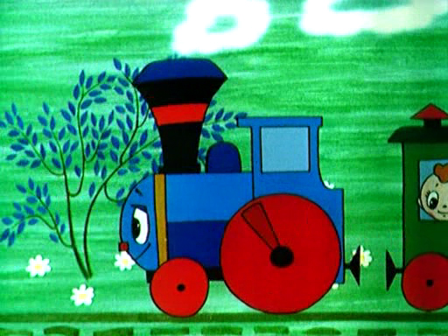

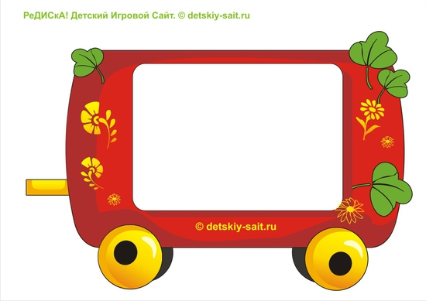

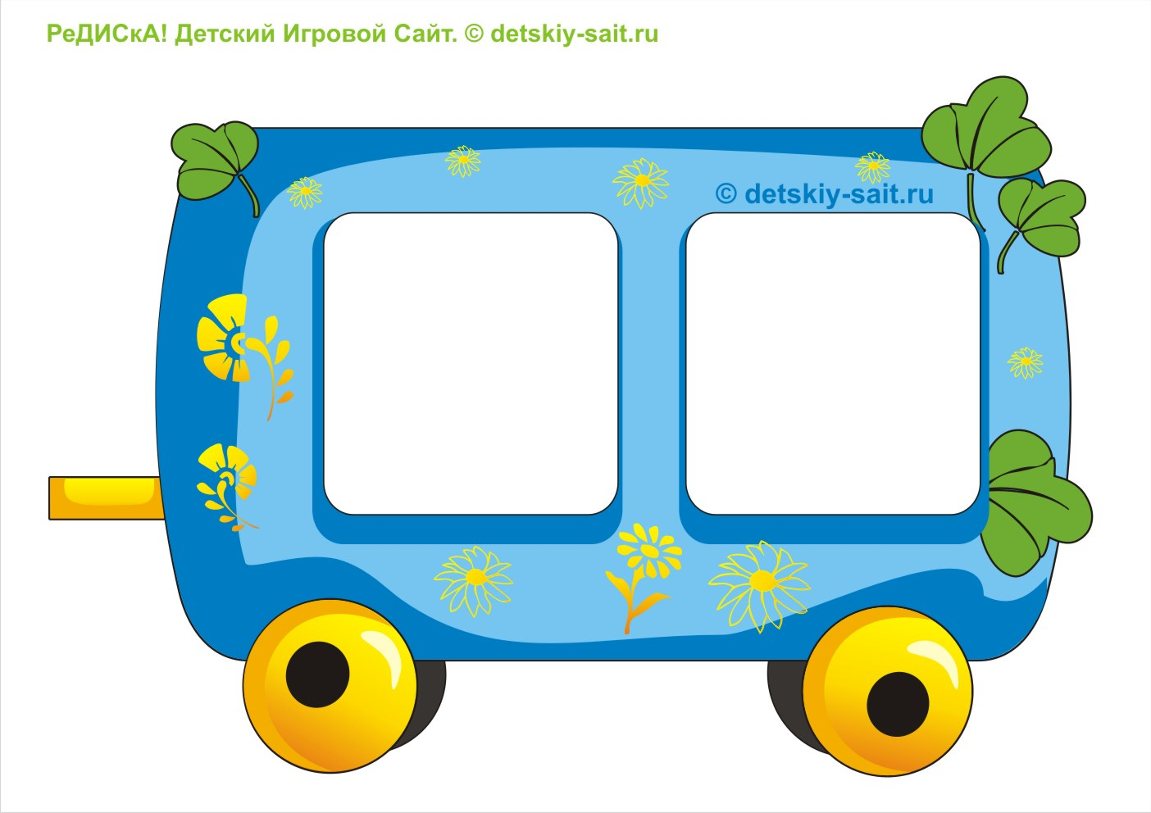

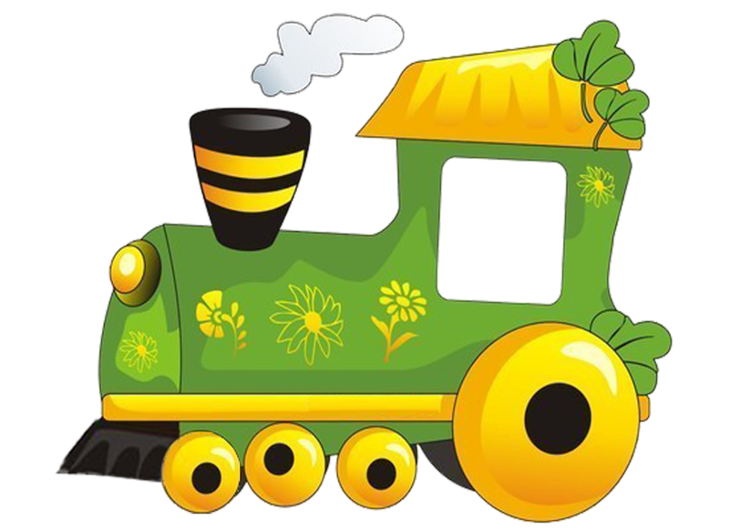

Песня «АЗБУКА»  
(слова З.Петровой, муз. А.Островского)

Если хочешь много знать,  
Многого добиться,  
Обязательно читать  
Должен научиться.

Припев:  
Азбука, азбука  
Каждому нужна.  
Нам поможет книжки  
Прочитать она!

Надо буквы нам писать  
Аккуратно в строчку,  
Надо их запоминать   
Без ошибки, точно.  
Припев.

Книжки могут рассказать  
Обо всем на свете.  
Очень любят их читать  
Взрослые и дети.  
Припев.